**Проект по познавательно-исследовательской деятельности «Фиалки»**

**Анализ ситуации.**

Наш мир вокруг нас постоянно меняется. Каким он будет – во многом зависит от нас, от будущих созидателей новой жизни. Мы знаем, каков человек, такова и его деятельность, таков и мир, который он создаёт вокруг.

Что характеризует человека, общество – его культура! Это понятие вмещает в себя духовность, нравственность, кругозор, цивилизованность, образованность, эстетическое восприятие мира, творческую активность. Культура человека – это отражение его внутреннего мира.

Многочисленные современные проблемы нашей жизни связаны с бездуховностью, безнравственной, невежественной деятельностью человека. Красота спасёт мир – вот наш девиз совместной работы с детьми, а именно, с комнатными цветами – фиалками.

Цветы – это не только красота, но и часть живой природы, которую надо беречь и охранять и, конечно же, знать! Знать строение цветка, его внешний вид, особенности и пользу, которую приносят цветы.

**Цель:**

- воспитание экологической культуры, бережное отношение к окружающей природе.

- познакомить детей с комнатным растением фиалкой, научить ухаживать за ним.

**Задачи:**

1.- формировать знания детей о комнатных растениях.

- дать представления о строении, значимости комнатных растений.

- развивать познавательный интерес.

- учить делать элементарные выводы и умозаключения. (Познавательное развитие)

2. - воспитывать бережное отношение ко всему живому в группе;

- дать знания о приёмах по уходу за растениями. (Социально-коммуникативное развитие)

3. – развивать эстетические чувства, эмоции при восприятии красивых цветов (художественно-эстетическое развитие)

4. -способствовать развитию коллективного творчества, коммуникативности, познавательных интересов, творческого мышления, сплочению коллектива (речевое развитие)

5. – закреплять умение придумывать варианты игр, комбинировать движения, проявляя творческие способности (физическое развитие)

**Планируемые результаты:**

Наш проект является краткосрочным. Проект рассчитан на одну неделю. Итоги проекта, получаются непосредственно по его окончанию. У детей появятся новые знания и умения о сенполии (фиалки). Научатся их выращивать, ухаживать. В процессе внедрения проекта буду изучены новые методики и технологии.

**Система работы:**

Проект предполагает совместную деятельность педагога, детей, родителей и будет реализовываться через различные формы: исследовательские: опыты, проблемные вопросы, наблюдения; самостоятельные наблюдения; коллективные наблюдения; словесные: беседы, стихи, пальчиковые игры и др.

Формы организации: непосредственно-образовательная деятельность: развитие речи, рисование, дидактические игры, трудовая деятельность.

И современные технологии:

1.игры;

2. здоровьесберегающие технологии;

3. технология проектной деятельности

**План проекта**

|  |  |  |
| --- | --- | --- |
| Дата проведения | Место проведения | Наименование (название) мероприятия |
| понедельник | Групповая комната | **Утро:**  1.Беседа: «Комнатные растения»  2.Игра малой подвижности «Я- садовник»  3. Наблюдение за фиалками.  **Вечер:**  1.Рассматривание книги о комнатных растениях.  2.Анкетирование родителей. (входящая диагностика)  3.Пальчиковая игра «Цветы» |
| вторник | Групповая комната | **Утро:**  1.НОД исследовательская работа «От листочка – к красивому цветочку».  2. Рассматривание альбома «Сенполии»  **Вечер:**  1.Упражнение на развитие речевого дыхания.  2.П/игра «Весёлый цветок»  3. Рисование красками «Какие разные цветы!» |
| среда | Групповая комната | **Утро:**  1.Д/игра «Цветок»  2.Разучивание пословиц и поговорок о цветах.  3. НОД «Физическая культура» на тему «Цветы»  **Вечер:**  1.чтение стихов , загадывание загадок о фиалке.  2. Игровое упражнение «Изобрази цветок» |
| четверг | Групповая комната | **Утро:**  1.Чтение сказки «Сказка о волшебной арфе и о принцессе Фиалке».  2.Рассказ воспитателя «Фиалка в легендах и преданиях».  3. п/игра «Собери цветок»  **Вечер:**  1.Раскрашивание раскрасок с изображением цветов  2. Плоскостное конструирование «Цветочный сад» |
| пятница | Музыкальный зал  Групповая комната | **Утро:**  1.Развлечение «Бал цветов»  2. Вырезывание силуэта теневого театра «Цветочный мир»  **Вечер:**  Анкетирование родителей (итоговая диагностика) |

**Приложение**

1. Беседа по познавательному развитию «Комнатные растения»

2. НОД исследовательская работа «От листочка к красивому листочку»

3. Рассматривание альбома «Сенполии», книги о комнатных растениях

4. Игра малой подвижности «Я – садовник»

5. П/игра «Весёлый цветок»

6. Пальчиковая игра «Цветы»

7. Дидактическая игра «Цветок»

8. Упражнение на развитие речевого дыхания

9.Расскрашивание раскрасок «Сенполии»

10. Рисование красками «Какие разные цветы»

11. Чтение стихов, загадок, сказок о фиалке

12. Рассказ «Фиалка в мифах и преданиях»

13. Пословицы и поговорки о цветах

14. Развлечение «Бал цветов»

**Познавательное развитие**

**Непосредственно-образовательная деятельность.**

Конспект занятия по познавательному развитию: «Исследовательская работа «От листочка – к красивому цветочку».

**Цель:**

- формировать у детей понятие о том, что растение размножается разными способами, часть растения растет и развивается в определенной среде.

**Задачи:**

- развивать у детей навыки экспериментально-опытнической

деятельности,

- закреплять умения ухаживать за комнатными растениями,

-воспитывать бережное отношение и любовь ко всему живому.

**Место проведения** – групповая комната

**Материалы:** земля, дренаж, горшочки с поддонами, пластиковые стаканчики, лейки для полива, вода, материал для посадок(срезанные листочки фиалок, детки фиалок)

**Логика образовательной деятельности:**

В нашей группе – красота!

Круглый год цветы, всегда!

И зимой и летом

Разным, разным цветом!

На одном окошке - клад,

Гордость наша – фиалковый сад!

Там цветочки цветут круглый год

И любуется ими народ!

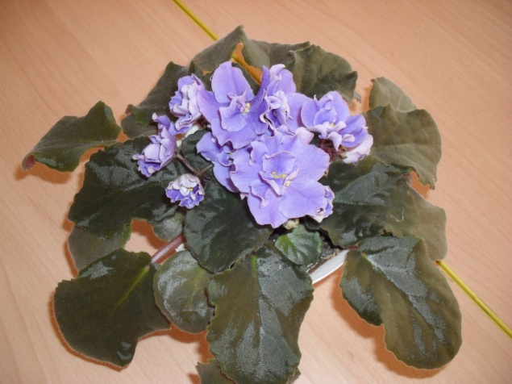

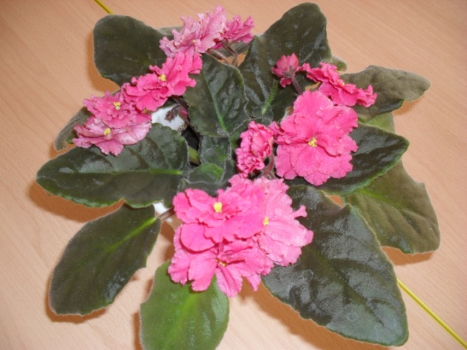

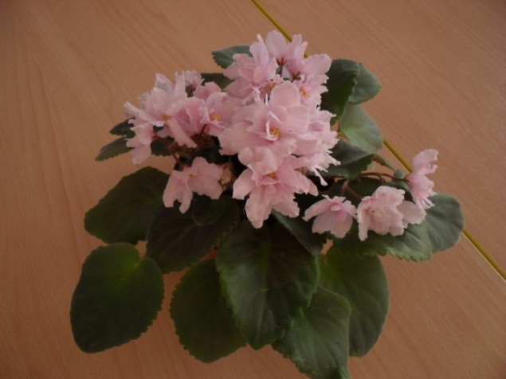

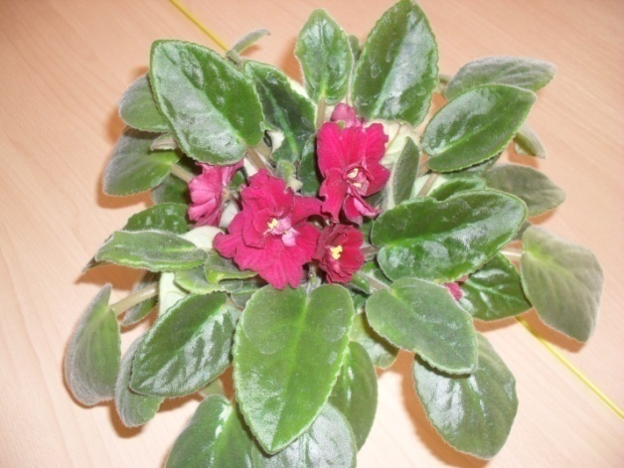

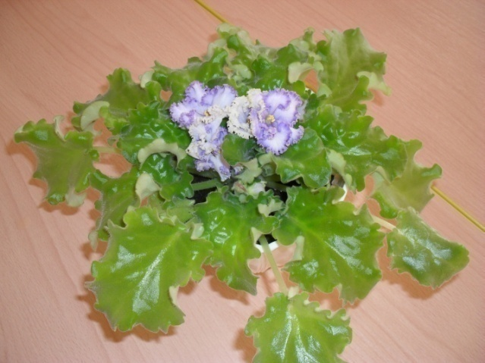

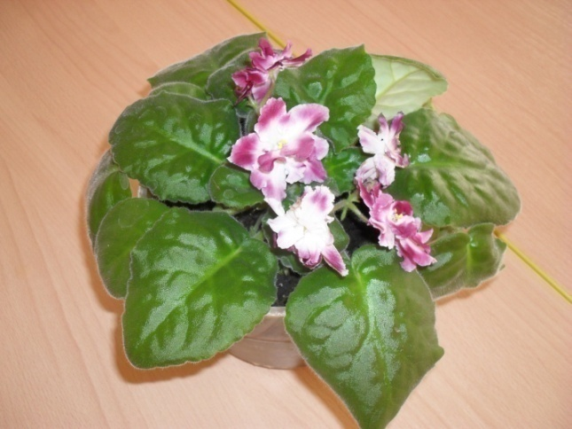

Только нам захотелось узнать

Как же вырастить этакий клад?

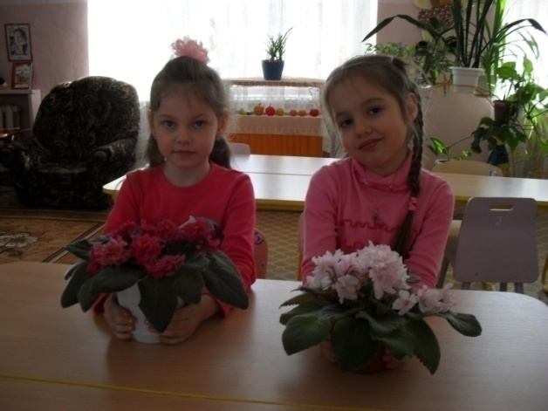

К воспитателю смело идем

И вопросы ему задаем.

Как же выросли цветы

небывалой красоты?

Вы нам расскажите,

А лучше покажите!

И сказал нам воспитатель:

Чтобы выросли цветы

И листочки нам нужны.

Вот тогда мы и решили

Этот опыт провести.

Мы листочки запасли,

В воду, землю углубили.

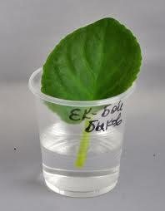

Метод укоренения листа фиалок в воде

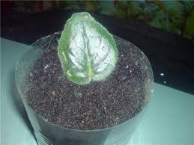

Метод укоренения листа фиалки в грунт

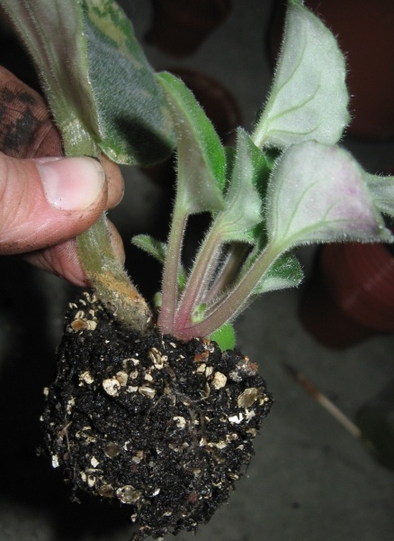

Метод укоренения детками фиалки

Каждый день мы проверяли

Появился ль корешок?

Или может из землицы

Появился наш росток?

Но прошло немало суток,

Чтоб увидеть мы смогли,

Как из этих из малюток

Появляются цветы.

А как радовались дети

Первому листочку!

Ведь пытались они сами

вырастить цветочки!

Будем мы цветы любить,

Поливать их будем!

Как учились их растить

Теперь мы не забудем!

Воспитатель предлагает детям поздороваться с комнатными растениями в уголке природы, поблагодарить их за красоту. Читает стихотворение:

Давай пройдемся медленно по кругу

И «здравствуй»- скажем каждому цветку.

Они ведь украшают нашу группу

И дарят нам тепло и доброту!

Я должен над цветами наклониться

Не для того, чтоб рвать или срезать,

А чтоб увидеть добрые их лица

И доброе лицо им показать!

Дети рассматривают растения в уголке, вспоминают их названия. Воспитатель спрашивает: « Какие цветы им нравятся больше, почему, каким цветком они хотели бы стать?»

**Выводы**

В результате исследовательской работы мы пришли к выводу:

- что из части растения – листочка вырастет цветок;

- дети научились наблюдать, сравнивать, делать выводы, умозаключения, проводить опыты;

- у детей вырос познавательный интерес к природным объектам.